605. Во сколько раз изменится период Т вращения электрона в атоме водорода, если при переходе в невозбужденное состояние атом излучил фотон с длиной волны λ = 97,5 нм?

атом H  k=1 (основное состояние)  λ = 97,5 нм | Сериальная формула, определяющая длину волны света, излучаемого или поглощаемого атомом водорода при переходе электрона с одной орбиты на другую  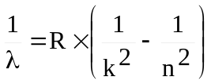, где R=1.097×10⁷1/м – постоянная Ридберга.  Из этой формулы можно найти уровень на который перешел электрон: 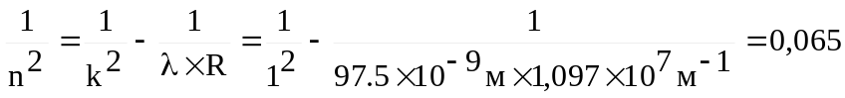.  Откуда n=4.  Период обращения равен 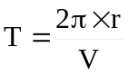, где r – радиус, а V – скорость электрона на n-й боровской орбите. 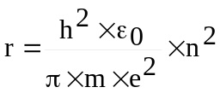, 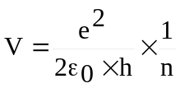. Подставляем  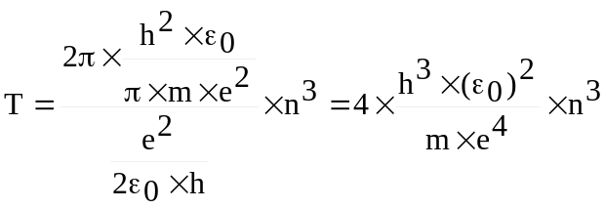.  Поэтому искомое отношение равно 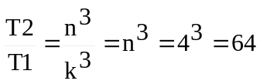. То есть период обращения увеличится в 64 раза.
T2/T1 = ?

